JOBSHEET 03

NAMA | DAVINZA ARIA BIMA
ABSEN | 09
PRODI/KELAS | TEKNIK INFORMATIKA/ 1C

2.1 Percobaan 1: Penggunaan Operator
1. Jelaskan menurut pendapat Anda perbedaan antara x++ dan ++x ?
JAWAB : Jika x++ atau ++x digunakan sebagai statement berdiri sendiri (tidak dilibatkan dalam ekspresi lain), maka hasil akhirnya sama saja, yaitu nilai x bertambah 1. Perbedaan efeknya baru terlihat jelas ketika nilai return dari operator tersebut langsung digunakan, misalnya saat di-assign ke variabel lain atau dipakai dalam suatu kondisi
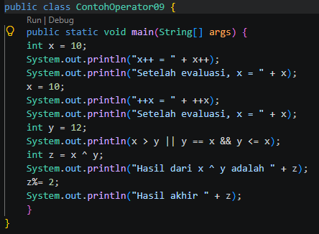
2. Berapa hasil dari int z = x ^ y; , silakan dilakukan perhitungan secara manual!
JAWAB :
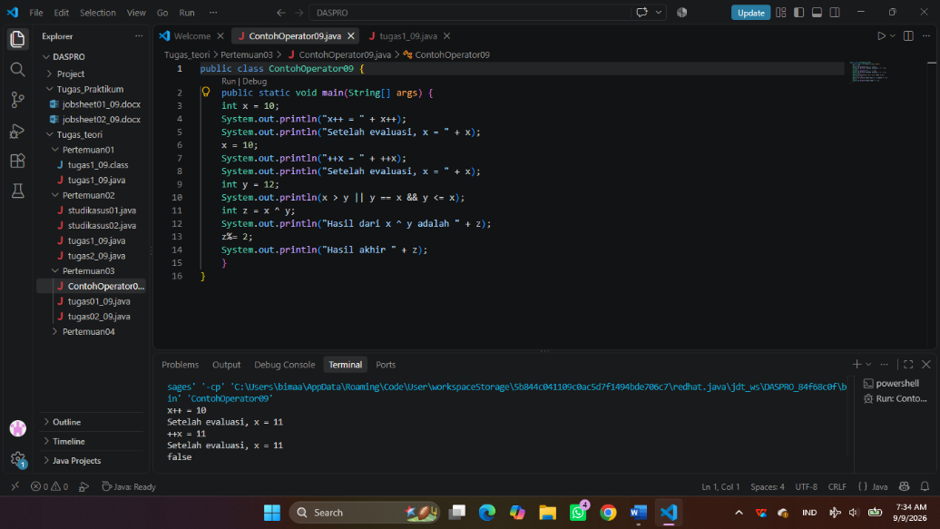
2.2 Percobaan 2
1. Jelaskan mengapa harus melakukan deklarasi Scanner di praktikum percobaan 2 diatas?
JAWAB:
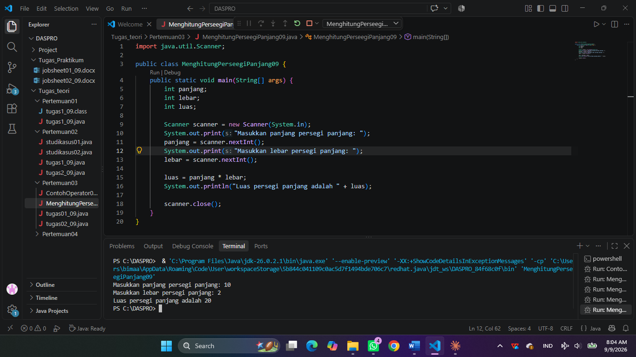
2. Jelaskan apa kegunaan potongan program dibawah ini!
JAWAB: Untuk membaca input angka (integer) dari user dan menyimpannya ke variabel. Baris pertama menyimpan input ke variabel panjang, baris kedua menyimpan input ke variabel lebar

2.3 Percobaan 3
1. Modifikasi program diatas dengan mengganti tipe data harga menjadi double kemudian jalankan dan benarkan jika terdapat error sampai program dapat berjalan dengan sesuai output yang diharapkan.
JAWAB:
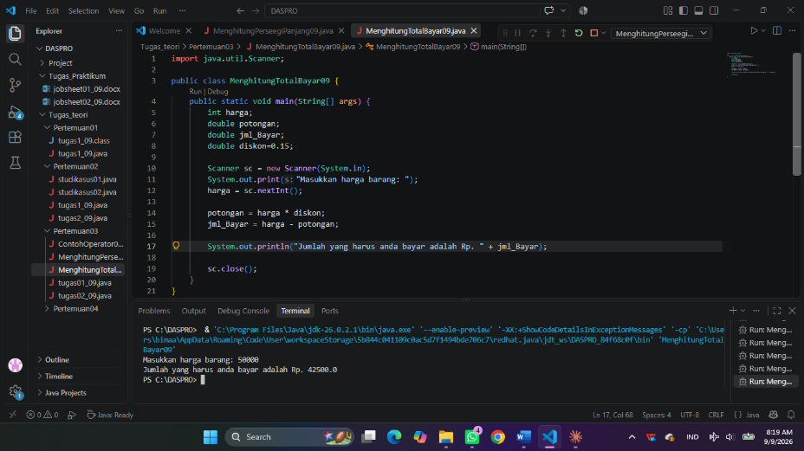
2. Jika pada program diatas dihitung dl jumlah bayar kemudian menghitung potongan, apakah program tetap bisa berjalan sesuai output yang diharapkan? Jelaskan!
JAWAB: Tidak, program tidak akan bisa berjalan kalau urutannya dibalik (jml_Bayar dihitung dulu, baru potongan). Bahkan program ini akan error saat kompilasi, bukan cuma salah hasil.
Alasannya:
Di Java, variabel lokal (seperti potongan) wajib diberi nilai terlebih dahulu sebelum digunakan. Kalau baris jml_Bayar = harga - potongan; diletakkan sebelum potongan = harga * diskon;, maka saat baris itu dieksekusi, variabel potongan belum punya nilai sama sekali. Java akan menolak untuk meng-compile program ini dan memunculkan error.

2.4 Percobaan 4
1. Pada potongan program berikut, apakah yang terjadi jika tanda kurung buka dan tutup () dihilangkan dan apakah berpengaruh ke hasil output? Jelaskan!
JAWAB: Menghilangkan tanda kurung () sangat berpengaruh terhadap program, karena menyebabkan program gagal di-compile sehingga tidak menghasilkan output apapun. Oleh karena itu, setiap kali memanggil sebuah method di Java, tanda kurung () wajib dituliskan meskipun method tersebut tidak memiliki parameter di dalamnya.
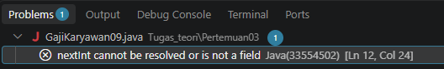
2. Modifikasi program di atas sehingga output total gaji adalah bilangan bulat!
JAWAB:
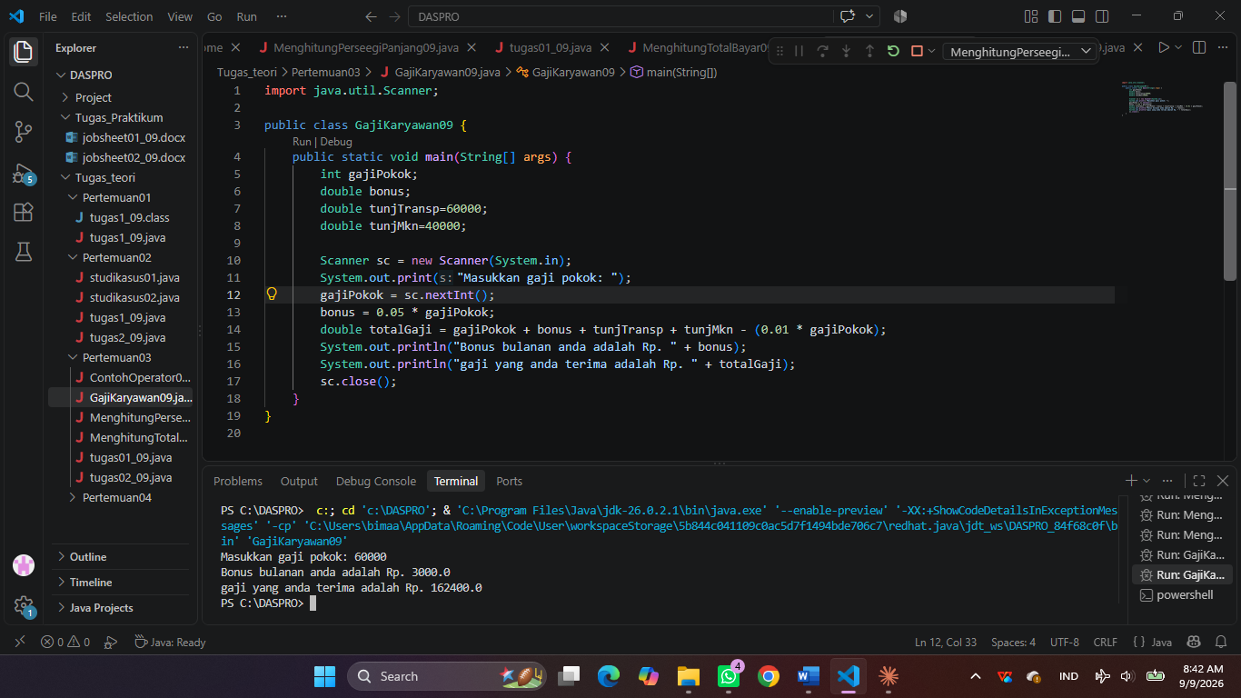

3. Tugas
Waktu pengerjaan Tugas: 120 menit
1.Rina membeli sebuah laptop dengan harga Rp. x secara kredit. Ia membayar uang muka sebesar Rp. y. Sisa harga laptop akan dicicil selama z bulan. Setiap bulan dikenakan bunga tetap sebesar 2% dari sisa harga setelah uang muka. Buatlah program untuk menghitung berapakah jumlah cicilan yang harus dibayar Rina setiap bulan?
JAWAB:
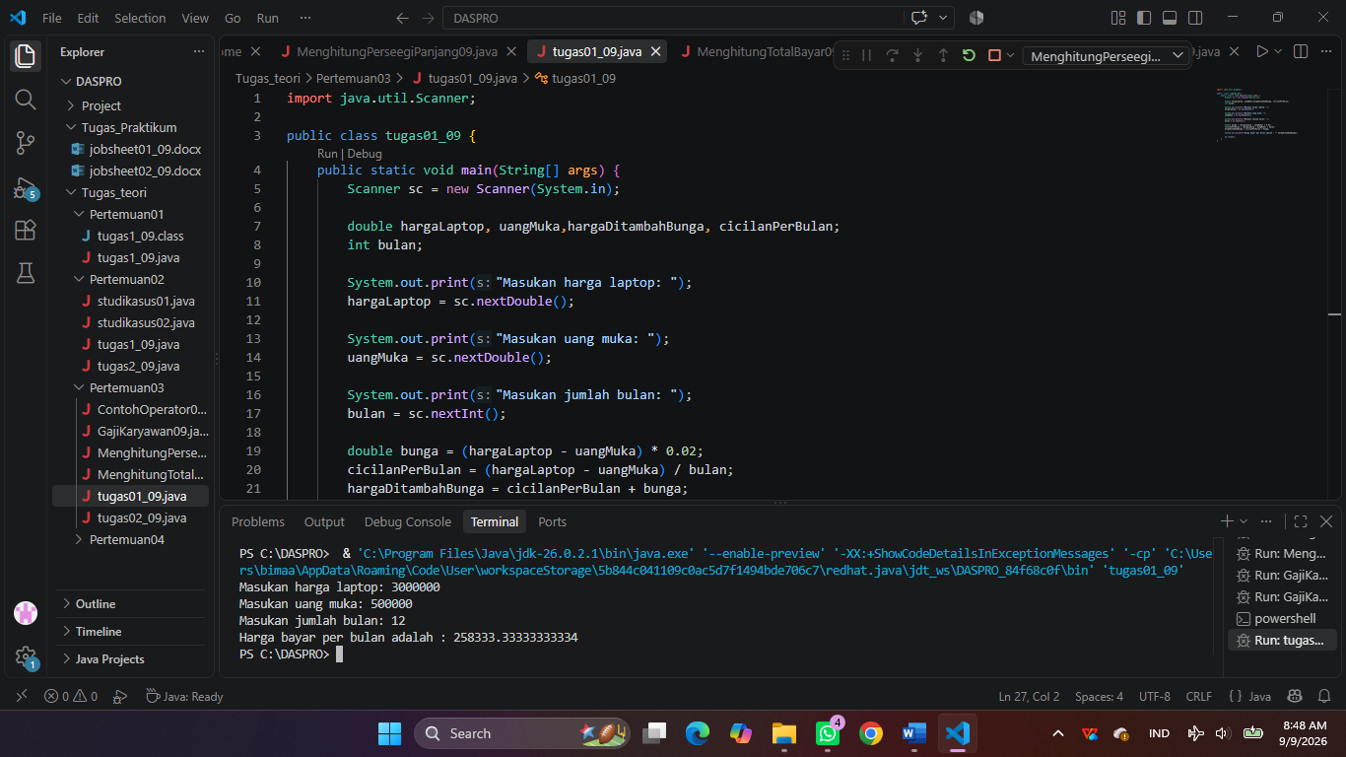
2. Seorang mahasiswa mencetak sebanyak x lembar dokumen. Biaya cetak adalah Rp500 per lembar. Ia juga harus membayar biaya penjilidan sebesar Rp5.000. Buatlah program untuk menghitung berapakah total biaya yang harus dibayar mahasiswa tersebut?
JAWAB:
